МЧС напоминает керчанам правила поведения на воде (памятка)

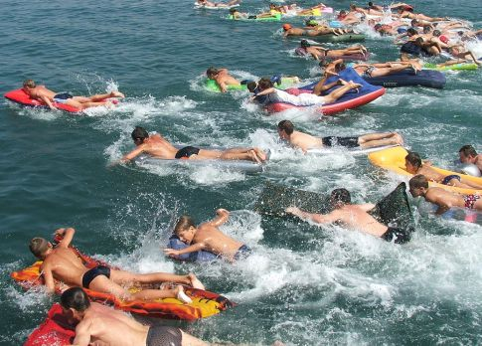

Умение хорошо плавать — одна из важнейших гарантий безопасного отдыха на воде, но помните, что даже хороший пловец должен соблюдать постоянную осторожность, дисциплину и строго придерживаться правил поведения на воде.
Место для купания нужно выбирать там, где чистая вода, ровное песчаное или гравийное дно, небольшая глубина (до 2 м), нет сильного течения (до 0,5 м/с).
Начинать купаться рекомендуется в солнечную безветренную погоду при температуре воды 17-19С, воздуха 20-25С. В воде следует находиться 10-15 минут, перед заплывом необходимо предварительно обтереть тело водой.
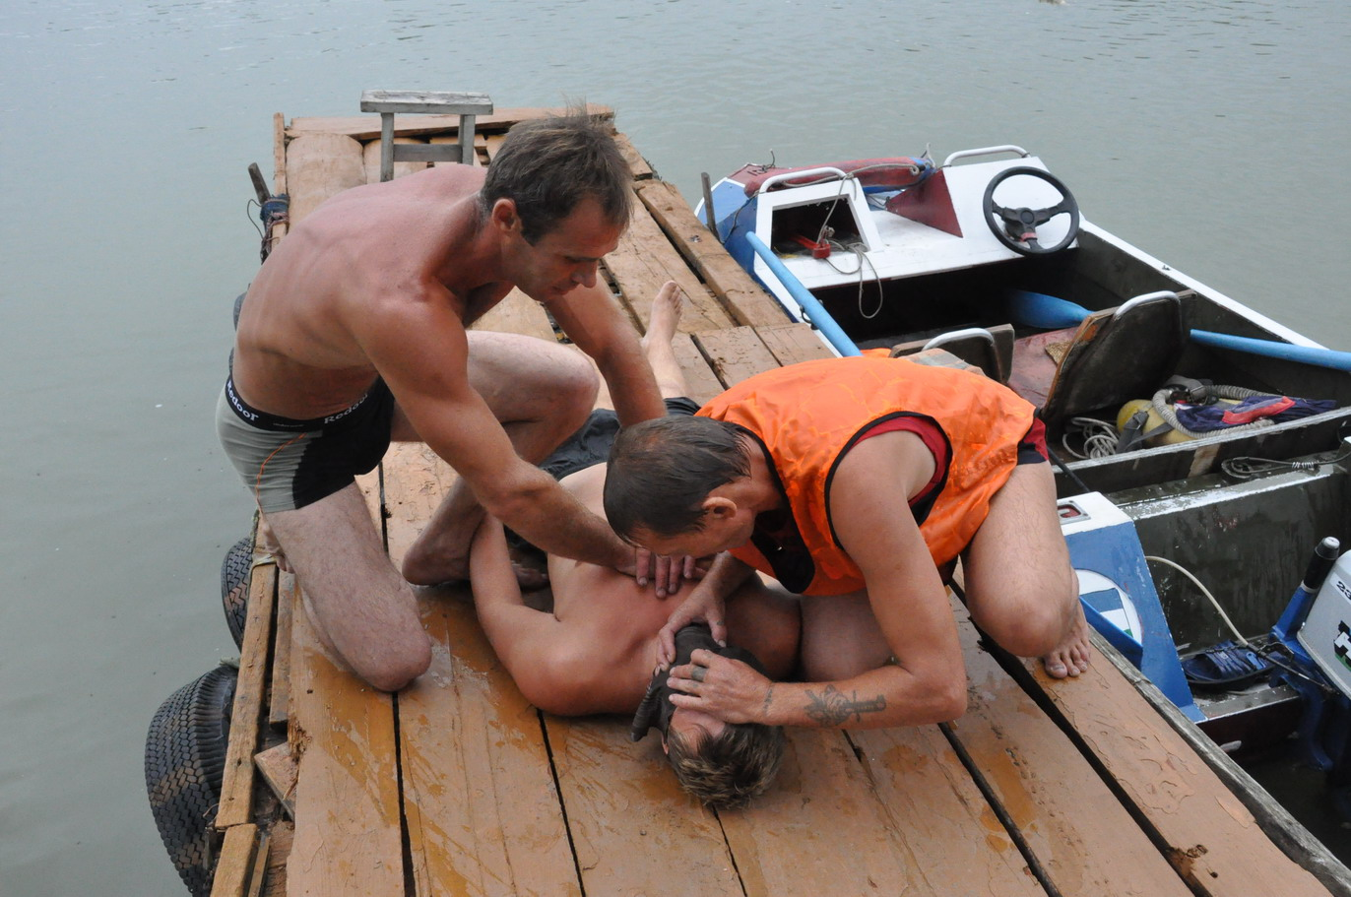
При переохлаждении тела пловца в воде могут появиться судороги, которые сводят руку, а чаще ногу или обе ноги. При судорогах надо немедленно выйти из воды. Если нет этой возможности, то необходимо действовать следующим образом:
1.Изменнть стиль плавания — плыть на спине.
2.При ощущении стягивания пальцев руки, надо быстро, с силой сжать кисть руки в кулак, сделать резкое отбрасывающее движение рукой в наружную сторону, разжать кулак.
3.При судороге икроножной мышцы необходимо согнуть ногу в колене двумя рукам обхватить стопу пострадавшей ноги и с силой подтянуть стопу к себе.
4.При судорогах мышц бедра необходимо обхватить рукой ногу с наружной стороны ниже голени у лодыжки (за подъем) и, согнув её в колено, потянуть рукой с силой назад к спине.
5.Произвести укалывание любым острым подручным предметом (булавкой, иголкой и т.п.)
6.Уставший пловец должен помнить, что лучшим способом для отдыха на воде является положение "лежа на спине".
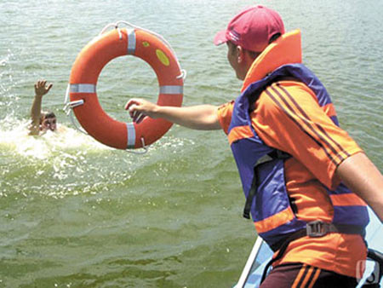

Чтобы избавиться от воды, попавшей в дыхательные пути и мешающей дышать, нужно немедленно остановиться, энергичными движениями рук и ног удерживаться на поверхности воды и, поднять голову как можно выше, сильно откашляться.
Чтобы избежать захлебывания в воде, пловец должен соблюдать правильный ритм дыхания. Плавая в волнах, нужно внимательно следить за тем, чтобы делать вдох, когда находишься между гребнями волн. Плавая против волн, следует спокойно подниматься на волну и скатываться с неё. Если идет волна с гребнем, то лучше всего подныривать под нее немного ниже гребня.
Попав в быстрое течение, не следует бороться против него, необходимо не нарушая дыхания плыть по течению к берегу.
Оказавшись в водовороте, не следует поддаваться страху, терять чувство самообладания. Необходимо набрать побольше воздуха в легкие, погрузиться в воду и, сделав сильный рывок в сторону по течению, всплыть на поверхность.
Нельзя подплывать близко к идущим судам, с целью покачаться на волнах. Вблизи идущего теплохода возникает течение, которое может затянуть под винт. Опасно прыгать (нырять) в воду в неизвестном месте — можно удариться головой о грунт, корягу, сваю и т.п., сломать шейные позвонки, потерять сознание и погибнуть.
Не менее опасно нырять с плотов катеров, лодок, пристаней и других плавучих сооружений. Под водой могут быть бревна-топляки, сваи, рельсы, железобетон и пр. Нырять можно лишь в местах, специально для этого оборудованных. Нельзя купаться у крутых, обрывистых и заросших растительностью берегов. Здесь склон дна может оказаться очень засоренным корнями и растительностью. Иногда песчаное дно бывает зыбучим, что опасно для не умеющих плавать.

